1404/04/16

NGRR-FIN-040416-005

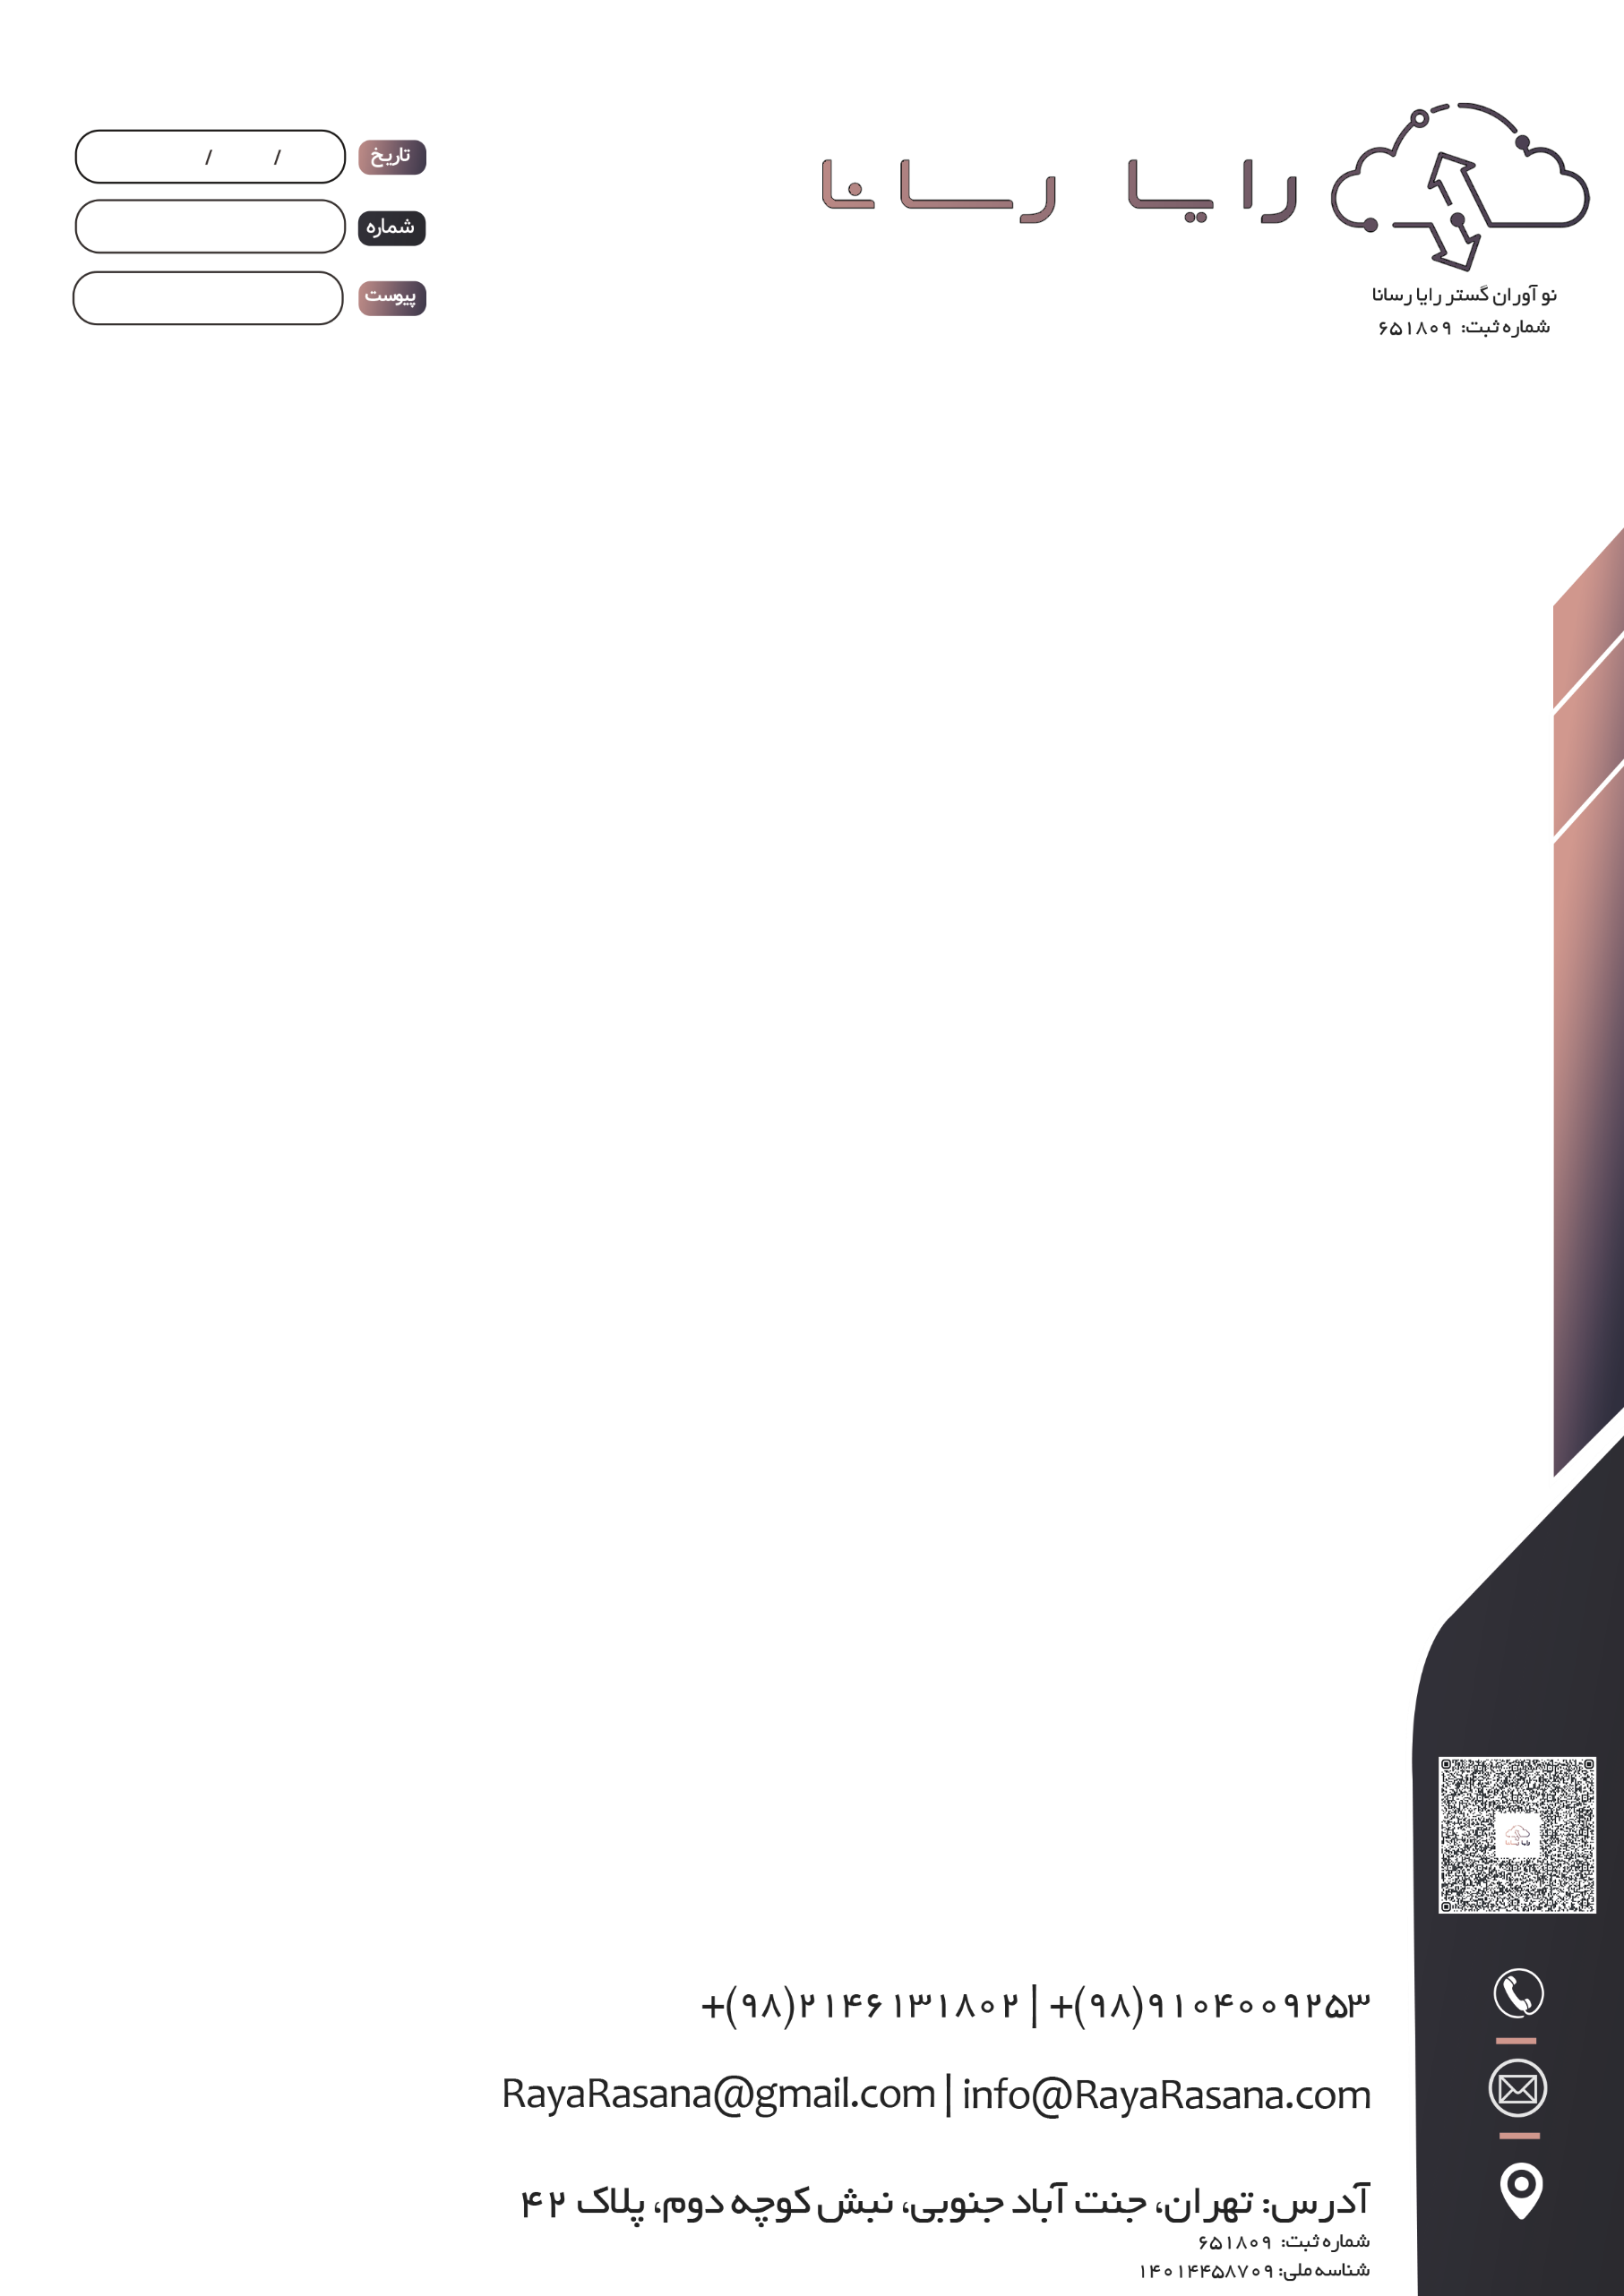

- علی قاسمی

موضوع: انتقال dns به cloud flare

**با سلام و احترام،**

انتقال dns به cloud flare

با احترام،  
نو آوران گستر رایا رسانا